VENDIM

Nr. 556, datë 27.6.2013

PËR PËRCAKTIMIN E AUTORITETIT KONTRAKTUES PËR DHËNIEN ME KONCESION TË NDËRTIMIT DHE SHFRYTËZIMIT TË PORTIT TË JAHTEVE NË PORTO-PALERMO, HIMARë, DHE MIRATIMIN E BONUSIT, NË PROCEDuRËN PËRZGJEDHËSE KONKURRUESE, QË I JEPET SUBJEKTIT “STUDIO A.M.Z.”

Në mbështetje të nenit 100 të Kushtetutës dhe të neneve 5 pikat 1, e 3, e 23 pika 3 shkronja “b” të ligjit nr. 9663, datë 18.12.2006 “Për koncesionet”, të ndryshuar, me propozimin e Ministrit të Punëve Publike dhe Transportit dhe të Ministrit të Mbrojtjes, Këshilli i Ministrave

VENDOSI:

1. Autoritete kontraktuese për kryerjen e procedurave ligjore për dhënien me koncesion të ndërtimit të portit të jahteve në Porto-Palermo, Himarë, janë Ministria e Punëve Publike dhe Transportit dhe Ministria e Mbrojtjes.
2. Koncesioni do të jetë i formës “BOT” (ndërtim - shfrytëzim dhe transferim në pronësi të shtetit).
3. Miratimin e bonusit prej 8% të pikëve për rezultatin teknik, financiar dhe mjedisor, në procedurën përzgjedhëse konkurruese (propozim i pakërkuar), që i jepet subjektit “Studio A.M.Z.”.
4. Ngarkohen Ministria e Punëve Publike dhe Trasportit dhe Ministria e Mbrojtjes për zbatimin e këtij vendimi.
Ky vendim hyn në fuqi pas botimit në Fletoren Zyrtare.
KRYEMINISTRI
Sali Berisha

Vendim

Nr. 558, datë 3.7.2013

PËR NJË SHTESË NË VENDIMIN NR. 997, DATË 10.12.2010 TË KËSHILLIT TË MINISTRAVE “PËR TRAJTIMIN FINANCIAR TË PUNONJËSVE QË DËRGOHEN ME SHËRBIM JASHTË QENDRËS SË PUNËS, BRENDA VENDIT”, TË NDRYSHUAR

Në mbështetje të nenit 100 të Kushtetutës dhe të nenit 16 të ligjit nr. 9936, datë 26.6.2008 “Për menaxhimin e sistemit buxhetor në Republikën e Shqipërisë”, të ndryshuar, me propozimin e Ministrit të Drejtësisë, Këshilli i Ministrave

VENDOSI:

1. Pas pikës 2/1 të kreut III të vendimit nr. 997, datë 10.12.2010 të Këshillit të Ministrave, të ndryshuar, shtohet pika 2/2, me këtë përmbajtje:
“2/2. Përjashtohen nga pika III-1 edhe anëtarët e Kolegjit Zgjedhor, kur ushtrojnë veprimtarinë pranë këtij kolegji gjatë periudhës së zgjedhjeve parlamentare apo vendore. Në këto raste, këta punonjës trajtohen sipas pikës III-3 të këtij vendimi.”.
2. Ngarkohet Ministria e Financave për zbatimin e këtij vendimi.
Ky vendim hyn në fuqi menjëherë.
KRYEMINISTRI
Sali Berisha

VENDIM

Nr. 559, datë 3.7.2013

PËR MIRATIMIN E MARRËVESHJES “PËR DISA NDRYSHIME DHE SHTESA NË KONTRATËN E KONCESIONIT TË FORMËS “BOT”, TË LIDHUR NDËRMJET MINISTRISË SË EKONOMISË, TREGTISË DHE ENERGJETIKËS DHE BASHKIMIT TË PËRKOHSHËM TË SHOQËRIVE “ENDI -E” SHPK, DHE “EKO A2” SHPK, PËR NDËRTIMIN E HIDROCENTRALEVE “PRELLË 1” DHE “PRELLË 2””, MIRATUAR ME VENDIMIN

NR. 1159, DATË 13.8.2008 TË KËSHILLIT TË MINISTRAVE

Në mbështetje të nenit 100 të Kushtetutës dhe të nenit 27 të ligjit nr. 9663, datë 18.12.2006 “Për koncesionet”, të ndryshuar, me propozimin e Ministrit të Ekonomisë, Tregtisë dhe Energjetikës, Këshilli i Ministrave

VENDOSI:

1. Miratimin e marrëveshjes “Për disa ndryshime dhe shtesa në kontratën e koncesionit të formës “BOT” (ndërtim, operim dhe transferim), të lidhur ndërmjet Ministrisë së Ekonomisë, Tregtisë dhe Energjetikës, si autoriteti kontraktues, dhe bashkimit të përkohshëm të shoqërive “ENDI -E”, sh.p.k., dhe “EKO A2”, sh.p.k., për ndërtimin e hidrocentraleve “Prellë 1” dhe “Prellë 2””, miratuar me vendimin nr. 1159, datë 13.8.2008 të Këshillit të Ministrave.
2. Ngarkohet Ministria e Ekonomisë, Tregtisë dhe Energjetikës për zbatimin e këtij vendimi.
Ky vendim hyn në fuqi pas botimit në Fletoren Zyrtare.

KRYEMINISTRI
Sali Berisha

VENDIM

Nr. 560, datë 27.6.2013

PËR PËRCAKTIMIN E AUTORITETIT KONTRAKTUES PËR DHËNIEN ME KONCESION TË HIDROCENTRALIT “GJURAJ” DHE MIRATIMIN E BONUSIT, NË PROCEDURËN PËRZGJEDHËSE KONKURRUESE, QË I JEPET SHOQËRISË

Në mbështetje të nenit 100 të Kushtetutës dhe të neneve 5 pika 3, e 23 pika 3 shkronja “b” të ligjit nr. 9663, datë 18.12.2006 “Për koncesionet”, të ndryshuar, me propozimin e Ministrit të Ekonomisë, Tregtisë dhe Energjetikës, Këshilli i Ministrave

VENDOSI:

1. Autoriteti kontraktues për kryerjen e procedurave ligjore për dhënien me koncesion, të formës “BOT” (ndërtim, operim dhe transferim), të hidrocentralit “Gjuraj” është Ministria e Ekonomisë, Tregtisë dhe Energjetikës.
2. Miratimin e bonusit prej 2 (dy) pikësh në procedurën përzgjedhëse konkurruese për rezultatin teknik dhe financiar (propozim i pakërkuar) për dhënien me koncesion të këtij hidrocentrali, që i jepet shoqërisë “Lita Construction” sh.p.k.
3. Ministria e Ekonomisë, Tregtisë dhe Energjetikës, në procedurën konkurruese për dhënien me koncesion të hidrocentralit “Gjuraj”, të pranojë oferta për të gjithë pjesën e lirë të pellgut ujëmbledhës, i cili përfshihet në skemën e shfrytëzimit të këtij hidrocentrali.

4. Ngarkohet Ministria e Ekonomisë, Tregtisë dhe Energjetikës për zbatimin e këtij vendimi.
Ky vendim hyn në fuqi pas botimit në Fletoren Zyrtare.
KRYEMINISTRI
Sali Berisha

VENDIM

Nr. 562, datë 3.7.2013

PËR MIRATIMIN E RREGULLORES “PËR KËRKESAT MINIMALE TË SIGURISË DHE SHËNDETIT NË përdorimin e pajisjeve të punës në VENDIN E PUNËS”

Në mbështetje të nenit 100 të Kushtetutës dhe të pikës 3 të nenit 42 të ligjit nr.10 237, datë 18.2.2010, “Për sigurinë dhe shëndetin në punë”, me propozimin e Ministrit të Punës, Çështjeve Sociale dhe Shanseve të Barabarta, Këshilli i Ministrave

VENDOSI:

1. Miratimin e rregullores “Për kërkesat minimale të sigurisë dhe shëndetit në përdorimin e pajisjeve të punës në vendin e punës”, sipas tekstit që i bashkëlidhet këtij vendimi.
2. Ngarkohen Ministria e Punës, Çështjeve Sociale dhe Shanseve të Barabarta, Ministria e Ekonomisë Tregtisë dhe Energjetikës dhe Ministria e Punëve Publike dhe Transportit për zbatimin e këtij vendimi.
3. Pikat nga 15.1 deri te 15.10, të aneksit V të vendimit nr.312, datë 5.5.2010 të Këshillit të Ministrave “Për miratimin e rregullores për sigurinë në kantier”, që kanë të bëjnë me objektin e kësaj rregulloreje, si dhe të gjitha aktet nënligjore që bien ndesh me të shfuqizohen.
Ky vendim hyn në fuqi 6 muaj pas botimit në Fletoren Zyrtare.
KRYEMINISTRI
Sali Berisha

RREGULLORE

për KËRKESAT MINIMALE TË SIGURISË DHE SHËNDETIT NË PËRDORMIN E PAJISJEVE TË PUNËS NË VENDIN E PUNËS

Neni 1

Objekti dhe fusha e zbatimit

1. Kjo rregullore përcakton kërkesat minimale të sigurisë dhe shëndetit në përdorimin e pajisjeve të punës nga punëmarrësit në vendin e punës.
2. Kjo rregullore zbatohet për të gjitha ndërmarrjet dhe vendet e punës që janë brenda fushës së veprimit të ligjit për sigurinë dhe shëndetin në punë, ku zhvillohet veprimtari pune apo trajnuese, pavarësisht mënyrës së organizimit, llojit të pronësisë apo arsyeve për të cilat zhvillohet puna apo trajnimi, në vendin e punës.

Neni 2

Përkufizime

Për qëllimet e kësaj rregulloreje, termat e mëposhtme kanë këto kuptime:
a) “përdorim i pajisjeve të punës” është çdo veprimtari që ka lidhje me pajisjen e punës, të tilla si: vënia në punë, ndalimi, përdorimi, transporti, riparimi, modifikimi, kryerja e shërbimeve, mirëmbajtja, përfshirë pastrimin e tyre;
b) “zonë rreziku” është çdo zonë brenda dhe/ose përqark pajisjes së punës, në të cilën punëmarrësi, apo persona të tjerë të pranishëm në vendin e punës, janë të ekspozuar ndaj një risku për sigurinë dhe shëndetin e tyre;
c) “person i rrezikuar” është çdo punëmarrës, apo person tjetër, që është tërësisht apo pjesërisht në një zonë rreziku;
ç) “risk” është mundësia e ndodhjes së ngjarjeve të dëmshme dhe pasojave të tyre, në rast të ekspozimit të një punëmarrësi ndaj rreziqeve;
d) “operator” është çdo punëmarrës, apo person tjetër që i kërkohet të përdorë pajisjet e punës;
dh) “ergonomia e pajisjeve të punës” është disiplina e përqendruar tek prodhimi i pajisjeve të punës që i përshtaten trupit të njeriut, me qëllim zvogëlimin e sforcimit fizik, parehatisë dhe risqeve; ergonomike konsiderohet pajisja e punës që i përshtatet trupit të njeriut.

Neni 3

Detyrimet e përgjithshme të punëdhënësit

1. Punëdhënësi merr masat e nevojshme për të siguruar që pajisjet e punës, të vëna në dispozicion të punëmarrësve në vendin e punës, të jenë të përshtatshme për punën që duhet kryer, apo të përshtatet siç duhet për këtë qëllim dhe të mund të përdoret nga punëmarrësit pa dëmtuar sigurinë dhe shëndetin e tij.
Në përzgjedhjen e pajisjeve të punës që ai parashikon për t’u përdorur, punëdhënësi i kushton vëmendje kushteve dhe karakteristikave specifike të punës dhe rreziqeve që ekzistojnë në vendin e punës, për sigurinë dhe shëndetin e punëmarrësve, dhe çdo rreziku shtesë që vjen nga përdorimi i pajisjeve të punës në fjalë.
2. Kur nuk është e mundur të sigurohet plotësisht që pajisjet e punës të mund të përdoren pa risqe për sigurinë dhe shëndetin e punëmarrësve, punëdhënësi merr masa të përshtatshme për minimizimin e këtyre risqeve.

Neni 4

Rregulla lidhur me pajisjet e punës

1. Të gjitha pajisjet e punës të siguruara nga punëdhënësi për punëmarrësin në vendin e punës, janë në përputhje me kërkesat minimale të përcaktuara në shtojcën I që i bashkëlidhet kësaj rregulloreje, si dhe me legjislacionin në fuqi mbi konformitetin e makinerive dhe pajisjeve të tjera teknike, rregullat teknike përkatëse, si dhe standardet ndërkombëtare të lidhura me to.
2. Punëdhënësi siguron pajisjet e punës së bashku me dokumentet shoqëruese, në gjuhën shqipe, si dhe në gjuhë të tjera të kuptueshme për punëmarrësin, me të gjitha të dhënat e nevojshme dhe kërkesat lidhur me përdorimin, funksionimin, mirëmbajtjen dhe riparimin e tyre të sigurt.
3. Pajisjet e siguruara nga punëdhënësi, përfshirë instrumentet manuale, me apo pa motor:
- instalohen dhe përdoren në mënyrë korrekte;
- mirëmbahen në kushte të mira funksionale;
- u kryen shërbimet nga punëmarrës apo persona të trajnuar në mënyrë të përshtatshme;
- përdoren vetëm në përputhje me qëllimin e tyre; dhe
- përdoren në përputhje me dispozitat e shtojcës II që i bashkëlidhet kësaj rregulloreje.

Neni 5

Kontrolli i pajisjeve të punës

1. Kur siguria e pajisjeve të punës varet nga kushtet e instalimit, punëdhënësi garanton me anë të personave kompetentë:
a) kontrollin fillestar pas instalimit dhe përpara vënies në punë për herë të parë;

b) kontrollin pas instalimit të pajisjes së punës, në një vend tjetër pune apo për ndryshimin e vendndodhjes së saj.
2. Nëse pajisja e punës i ekspozohet kushteve, që mund të shkaktojnë përkeqësimin e gjendjes së saj dhe mund të sjellë situata të rrezikshme, punëdhënësi garanton:
a) kontrolle periodike, dhe kur është e përshtatshme, testime periodike nga persona kompetentë, për të garantuar funksionimin e sigurt të saj;
b) kontrolle speciale, të kryera nga persona kompetentë, sa herë që paraqiten rrethana të jashtëzakonshme, shkaktare për rrezikimin e sigurisë së pajisjeve të punës, të tilla si: rikonstruksionet apo ndryshime të tjera në procesin e prodhimit, modifikimet, aksidentet, dukuritë natyrore apo periudha të zgjatura të mospërdorimit.
3. Kur legjislacioni përkatës në fuqi nuk parashikon ndryshe, kontrolli sipas pikës 1 dhe 2 kryhet nga persona të pajtuar nga punëdhënësi, që kanë kualifikimet e nevojshme dhe që mund t’i përkasin një organizate të jashtme përkatëse.
4. Rezultatet e kontrolleve duhet të regjistrohen dhe mbahen, në mënyrë që të vihen në dispozicion të autoriteteve kompetente. Nëse dispozitat e legjislacionit në fuqi nuk parashikojnë ndryshe, rezultatet e kontrollit duhet të mbahen për:
a) kontrollet e kryera në përputhje me paragrafin 1, gjatë gjithë periudhës së funksionimit të pajisjes;
b) kontrollet e kryera sipas paragrafit 2, të paktën për 5 vjet.
5. Kur pajisja e punës përdoret jashtë ndërmarrjes, ajo duhet të shoqërohet me një kopje me shkrim të rezultateve apo me dokumente të tjera që kanë lidhje me kontrollin e fundit.

Neni 6

Pajisjet e punës që përfshijnë risqe të veçanta

Kur pajisja e punës krijon risqe të veçanta për sigurinë ose shëndetin e punëmarrësve, punëdhënësi merr masat e nevojshme për të siguruar që:
a) përdorimi i pajisjes së punës të lejohet vetëm për ata persona, që u është dhënë detyra për t’i përdorur ato;
b) në rastin e instalimeve, ç’instalimeve, ndryshimeve, përshtatjeve, mirëmbajtjes, shërbimeve dhe riparimeve të pajisjes së përdorur, punëmarrësit që i kryejnë ato, janë ata që janë të kualifikuar dhe janë ngarkuar veçanërisht për këtë punë.

Neni 7

Ergonomia dhe shëndeti në punë

Punëdhënësi, për zbatimin e kërkesave minimale të sigurisë dhe shëndetit në punë, merr tërësisht në konsideratë organizimin e vendit të punës dhe pozicionin e punëmarrësve gjatë përdorimit të pajisjeve të punës, si dhe parimet ergonomike.

Neni 8

Informimi i punëmarrësve dhe të vetëpunësuarve

1. Punëdhënësi informon punëmarrësit lidhur me përdorimin e pajisjeve të punës, dhe kur është e nevojshme nëpërmjet udhëzimeve të duhura me shkrim.
2. Informacioni dhe udhëzimet me shkrim, sipas paragrafit 1, përmbajnë të paktën informacione lidhur me:
a) kushtet për përdorimin e pajisjes së punës;
b) situatat jonormale të parashikueshme;
c) kërkesat e sigurisë dhe shëndetit për përdorimin e pajisjes së punës;
ç) konkluzionet që rrjedhin nga përvoja, kur është e përshtatshme, në përdorimin e pajisjes së punës.

3. Informacioni dhe udhëzimet me shkrim janë të qarta dhe të kuptueshme për punëmarrësit e interesuar.
4. Punëmarrësit informohen mbi risqet e rëndësishme për ta, pajisjet e punës që ndodhen në zonën e punës apo në vendin e punës, si dhe për çdo ndryshim, që sjell ndikim tek ata, për aq sa ky ndryshim ndikon në pajisjen e punës, që ndodhet në afërsi të tyre, edhe nëse ata nuk i përdorin këto pajisje në mënyrë të drejtpërdrejtë.

Neni 9

Trajnimi i punëmarrësve

1. Punëdhënësi ofron trajnim të përshtatshëm, përfshirë trajnim për çdo risk të mundshëm, nëpërmjet demonstrimeve, për punëmarrësit, që u është dhënë detyra e përdorimit të pajisjeve të punës.
2. Trajnimi i veçantë i nevojshëm ofrohet për punëmarrësit që kanë për detyrë të riparojnë, të ndryshojnë, të mirëmbajnë dhe kryerjen e shërbimeve të mirëmbajtjes për pajisjet e punës.

Neni 10

Konsultimi dhe pjesëmarrja e punëmarrësve

Konsultimi dhe pjesëmarrja e punëmarrësve dhe/ose e përfaqësuesve të tyre lidhur me përzgjedhjen dhe përdorimin e pajisjes së punës, informimi dhe trajnimi, si dhe aspekte të tjera të mbuluara nga kjo rregullore, kryhen në përputhje me nenin 13 të ligjit për sigurinë dhe shëndetin në punë.

SHTOJCA I
KËRKESAT MINIMALE

1. Përcaktime të përgjithshme
1.1. Detyrimet e përcaktuara në këtë shtojcë, zbatohen duke pasur parasysh këtë rregullore dhe kur ekzistojnë risqet përkatëse për pajisjet e punës në fjalë.
1.2. Kërkesat minimale, për aq sa ato zbatohen për pajisjet e punës në përdorim, nuk shprehin domosdoshmërisht nevojën për të marrë masa të njëjta me kërkesat thelbësore për pajisjet e reja të punës.
2. Kërkesa minimale të përgjithshme, të zbatueshme për pajisjet e punës
2.1. Mjetet e komandimit të pajisjeve të punës, të cilat ndikojnë mbi sigurinë, duhet të jenë qartazi të dukshme dhe të identifikueshme, dhe nëse është e nevojshme, të shënuara në mënyrë të përshtatshme në përputhje me legjislacionin në fuqi për sinjalistikën.
Me përjashtim të rasteve kur kjo është e domosdoshme, mjetet e veçanta dhe të përgjithshme të komandimit duhet të vendosen jashtë zonave të rrezikut dhe në mënyrë të tillë që funksionimi i tyre të mos përbëjë risk shtesë. Këto nuk duhet të sjellin risqe nga ndonjë veprim i paqëllimshëm.
2.1.1. Kur është e nevojshme, nga pozicioni kryesor i komandimit, operatori duhet të jetë në gjendje të sigurojë që askush të mos jetë i pranishëm në zonat e rrezikut. Nëse kjo është e pamundur, lëshohet automatikisht një sinjal paralajmërues i dëgjueshëm dhe/ose i dukshëm, sa herë që një makineri është gati për të filluar.
2.1.2. Një punëmarrës apo person tjetër i pranishëm në vendin e punës i ekspozuar duhet të ketë kohën dhe mjetet që me shpejtësi të shmangë rreziqet e shkaktuara nga fillimi ose ndalimi i pajisjeve të punës.
2.1.3. Sistemet e komandimit duhet të jenë të sigurta dhe të përzgjidhen duke llogaritur edhe avaritë, defektet dhe kufizimet e pritshme nga një përdorim normal i pajisjes së punës.
2.2. Vënia në punë e pajisjeve të punës kryhet vetëm nëpërmjet veprimeve të qëllimshme me një sistem komande të sigurt.
2.2.1. Të njëjtat kërkesa vlejnë:
a) për ta rivënë atë në punë, pas ndalimit për çfarëdo arsye;
b) për kontrollin e një ndryshimi thelbësor të kushteve funksionale, si shpejtësia, trysnia, etj., me përjashtim të rastit kur kjo rivënie në punë apo ndryshim nuk sjell ndonjë rrezik për punëmarrësit apo personat e ekspozuar.
2.2.2. Kjo kërkesë nuk zbatohet për rivënien në punë apo ndryshimin në kushtet e funksionimit, si rezultat i ciklit normal të funksionimit të një pajisjeje automatike.
2.3. Të gjitha pajisjet e punës duhet të kenë një sistem komandimi për ndalimin e tyre plotësisht dhe në mënyrë të sigurt.
Çdo vend individual i punës duhet të jetë i pajisur me një sistem komandimi për ndalimin e disa ose të gjitha pajisjeve të punës, në varësi të llojit të rrezikut, në mënyrë që pajisja të jetë në gjendje të sigurt. Komanda e ndalimit të pajisjeve duhet të ketë prioritet mbi komandat e lëshimit. Kur pajisja e punës ose pjesët e rrezikshme të saj kanë ndalur, furnizimi me energji i mekanizmave në fjalë duhet të ndërpritet.
2.4. Kur është e përshtatshme, dhe në varësi të rreziqeve që paraqet pajisja dhe koha normale për ndalimin e saj, pajisjet e punës duhet të kenë një mekanizëm për ndalimin urgjent të tyre.
2.5. Pajisjet e punës që përbëjnë rrezik për shkak të objekteve që bien apo shkëputen, duhet të jenë të pajisura me mjetet e duhura të sigurisë që i korrespondojnë riskut.
Pajisjet e punës që paraqesin rreziqe për shkak të emetimeve të gazit, avullit, lëngjeve apo pluhurave, duhet të pajisen me mjetet e duhura të mbledhjes dhe/ose të thithjes, të vendosura pranë burimeve të riskut.
2.6. Pajisjet e punës dhe pjesë të tyre, kur është e nevojshme për sigurinë dhe shëndetin e punëmarrësve duhet të fiksohen duke u mbërthyer apo nëpërmjet mjeteve të tjera.
2.7. Aty ku ekziston risku i shpërthimit ose shpërbërjes së pjesëve të pajisjes së punës, që mund të paraqesë një rrezik të madh për sigurinë dhe shëndetin e punëmarrësve dhe të personave të tjerë, duhet të merren masat e duhura mbrojtëse.
2.8. Aty ku ekziston risku i kontaktit mekanik me pjesët lëvizëse të pajisjeve të punës që mund shkaktojë aksidente, këto pjesë duhet të pajisen me barriera dhe pajisje mbrojtëse që parandalojnë hyrjen në zonat e rrezikut ose ndalojnë lëvizjen e pjesëve të rrezikshme përpara hyrjes në to.
Barrierat dhe pajisjet e mbrojtjes duhet:
a) të kenë një konstruksion të fortë;
b) të mos shkaktojnë risk shtesë;
c) të mos hiqen apo të bëhen jofunksionale me lehtësi;
ç) të jenë vendosur në largësi të mjaftueshme nga zona e rrezikut;
d) të mos e kufizojnë më shumë seç duhet shikueshmërinë e ciklit të punës së pajisjeve;
e) të lejojnë operacionet e nevojshme për vendosjen apo zëvendësimin e pjesëve dhe për mirëmbajtjen, duke lejuar hyrjen vetëm në zonën ku do të kryhet puna dhe, nëse është e mundur, pa hequr barrierat apo pajisjet mbrojtëse.
2.9. Zonat dhe vendet e punës, ose mirëmbajtjes së pajisjeve të punës, duhet të ndriçohen në mënyrë të përshtatshme në përputhje me veprimtarinë e kryer.
2.10. Pjesët e pajisjes së punës me temperaturë të lartë ose shumë të ulët, kur është e përshtatshme, duhet të mbrohen për të shmangur riskun që personat të afrohen shumë afër apo të vijnë në kontakt me to.
2.11. Mjetet paralajmëruese që përdoren në pajisjet e punës, duhet të jenë të qarta, lehtësisht të perceptueshme dhe të kuptueshme.
2.12. Pajisjet e punës mund të përdoren vetëm për proceset operacionale dhe në kushte për të cilat janë parashikuar.
2.13. Operacionet e mirëmbajtjes kryhen vetëm atëherë kur pajisja është e fikur.
Në rast të kundërt, merren masat e duhura për kryerjen e këtyre operacioneve jashtë zonave të rrezikut.
Në rastet kur makineria ka libër mirëmbajtjeje, ky i fundit përditësohet rregullisht.
2.14. Të gjitha pajisjet e punës pajisen me mjete për ndërprerjen e furnizimit të tyre me energji elektrike, të cilat janë qartësisht të dallueshme.
Lidhja sërish me burimin e energjisë elektrike nuk sjell vënien në punë të pajisjes apo ndonjë risk për punonjësit në fjalë.
2.15. Pajisjet e punës kanë shenja paralajmëruese, të dallueshme për të garantuar sigurinë e punonjësve.
2.16. Punëmarrësit dhe persona të tjerë pranë pajisjeve të punës duhet të kenë akses të sigurt dhe mundësi qëndrimi të sigurt në të gjitha zonat e nevojshme gjatë proceseve të prodhimit, riparimit dhe të mirëmbajtjes.
2.17. Të gjitha pajisjet e punës janë të përshtatshme për mbrojtjen e punonjësve nga risku i marrjes flakë apo mbinxehjes së pajisjeve të punës, apo shkarkimit të gazrave, pluhurit, lëngut, avullit ose substancave të tjera të prodhuara, të përdorura ose të depozituara në pajisjet e punës.
2.18. Të gjitha pajisjet e punës duhet të jenë të përshtatshme për parandalimin e riskut të shpërthimit të pajisjeve të punës apo të substancave të prodhuara, të përdorura apo të depozituara në pajisjet e punës.
2.19. Të gjitha pajisjet e punës duhet të jenë të përshtatshme për mbrojtjen e punonjësve apo personave të tjerë, që janë të ekspozuar ndaj riskut të kontaktit të drejtpërdrejtë apo të tërthortë me energjinë elektrike.
3. Kërkesa minimale shtesë, të zbatueshme për lloje të veçanta të pajisjeve të punës
3.1. Kërkesa minimale për pajisjet e lëvizshme të punës, qofshin ato vetëlëvizëse ose jo
3.1.1. Mjetet e lëvizshme të punës me persona në bord, pajisen në mënyrë të tillë që zvogëlon risqet për personat gjatë udhëtimit. Këto risqe përfshijnë kontaktin e këtyre personave, apo shtypjen e tyre nga rrotat apo vetë mjeti.
3.1.2. Kur një bllokim i pavullnetshëm i njësisë lëvizëse të makinerisë, me çdo objekt të lëvizshëm të punës, apo çdo gjëje të rimorkiuar, mund të krijojë një risk të veçantë, këto pajisje duhet të shoqërohen me mjete të tjera, apo të përshtaten për parandalimin e bllokimit të tyre. Kur ky bllokim nuk mund të shmanget, atëherë duhet marrë çdo masë e mundshme për të evituar ndikimet negative mbi personat.
3.1.3. Kur boshtet e transmetimit të lëvizjes ndërmjet objekteve të lëvizshme të pajisjeve të punës mund të ndoten apo të dëmtohen nga fërkimi me tokën, duhet të vihen në dispozicion pajisje për rregullimin e tyre.
3.1.4. Pajisjet e lëvizshme të punës me persona në bord duhet të jenë të projektuara për të kufizuar, në kushtet reale të përdorimit, risqet që lindin nga batimi i pajisjes së punës:
a) nëpërmjet një strukture mbrojtëse të projektuar për të siguruar që pajisja të mos anohet me më shumë se 22 gradë; ose
b) nëpërmjet një strukture që lejon hapësirë të mjaftueshme rreth personave në bord, nëse lëvizja tejkalon 22 gradë; ose
c) nëpërmjet disa pajisjeve të tjera me efekt të njëjtë.
Këto struktura mbrojtjeje mund të jenë pjesë përbërëse e pajisjeve të punës.
Këto struktura mbrojtjeje nuk janë të nevojshme, kur pajisja e punës është e qëndrueshme gjatë operacionit dhe/ose kur struktura e saj e bën të pamundur batimin.
Aty ku ekziston risku që një person në bord të shtypet ndërmjet pjesëve të pajisjes së punës dhe tokës, nëse pajisja batohet, duhet të instalohet një sistem mbrojtës për këta persona.
3.1.5. Automjetet me pirun që transportojnë një ose më shumë punonjës duhet të përshtaten apo pajisen në mënyrë të tillë që të kufizohet risku i përmbysjes së tyre, p.sh.:
a) nëpërmjet instalimit të një strukture rrethuese për drejtuesin e mjetit;
b) nëpërmjet një strukture që nuk e lejon automjetin me pirun që të përmbyset;
c) nëpërmjet një strukture e cila siguron që, nëse automjeti me pirun përmbyset, mbetet hapësirë e mjaftueshme ndërmjet tokës dhe të pjesëve të caktuara të tij për personat në bord; ose
ç) nëpërmjet një strukture që kufizon punonjësit në vendin e drejtimit në mënyrë të tillë, që parandalon shtypjen e tyre nga pjesët e automjetit pirun kur ai përmbyset.
3.1.6. Pajisjet vetëlëvizëse të punës, të cilat kur janë në lëvizje mund të sjellin risqe për personat, duhet të plotësojnë kushtet e mëposhtme:
a) të kenë mekanizma për parandalimin e nisjes së paautorizuar të tyre;
b) të kenë mekanizma të përshtatshme për amortizimin e pasojave të përplasjeve, kur pajisja e punës që lëviz mbi shina, ka më shumë se një njësi, të cilat lëvizin në të njëjtën kohë;
c) duhet të ketë mjete për frenimin dhe ndalimin e tyre. Kur e kërkojnë kufizimet e sigurisë, vihen në dispozicion mekanizma të emergjencave, të cilët komandohen me mjete lehtësisht të arritshme apo sisteme automatike, për frenimin dhe ndalimin e menjëhershëm të pajisjeve, kur ka një avari të pajisjes kryesore;
ç) kur fushëpamja e drejtuesit të mjetit është e pamjaftueshme për të garantuar siguri, në këtë rast duhen instaluar pajisje ndihmëse të përshtatshme për të përmirësuar shikueshmërinë;
d) Pajisjet e punës të projektuara për përdorim gjatë natës ose në vende të errëta, duhet të pajisen me ndriçim të përshtatshëm për punën që do të kryhet dhe të garantojnë siguri të mjaftueshme për punëmarrësit dhe personat e tjerë;
dh) pajisja e punës që përbën rrezik zjarri, qoftë vetë ose për shkak të çfarëdo mjeti të rimorkiuar me të apo mbahet nga ai dhe, që mund të rrezikojë punëmarrësit apo personat e tjerë, duhet të pajiset me mjete zjarrfikëse të përshtatshme, në rastet kur nuk ka të tilla në vendin e përdorimit;
e) pajisjet e punës që komandohen me telekomandë, duhet të ndalojnë automatikisht, kur ato ndodhen jashtë fushës së kontrollit;
ë) pajisjet e punës që komandohen me telekomandë, të cilat në kushte normale mund të sjellin një rrezik shtypje apo përplasje, pajisen me mekanizma për ruajtjen e tyre kundër këtij risku, përveç rasteve kur pajisja ka mjete të tjera të përshtatshme për parandalimin e këtij risku.
3.2. Kërkesa minimale për pajisjet e punës për ngritjen e ngarkesave
3.2.1. Kur pajisja e punës për ngritjen e ngarkesave është instaluar në mënyrë të përhershme, duhet siguruar qëndrueshmëria e saj gjatë përdorimit, duke pasur parasysh, në veçanti, ngarkesat që do të ngrihet dhe tensionin e ushtruar në pikën e montimit apo fiksimit të strukturave.
3.2.2. Makineritë për ngritjen e ngarkesave duhet të shënjohen për të treguar dukshëm ngarkesën e tyre nominale dhe, kur është e përshtatshme, duhet të pajisen me tabelë të ngarkesës nominale, për çdo konfigurim të makinerisë.
Pjesët shtesë për ngritjen e ngarkesave shënjohen për të treguar në mënyrë të identifikueshme karakteristikat thelbësore për përdorim të sigurt.
Pajisjet e punës që nuk janë projektuar për ngritjen e personave, por që mund të përdoren për këtë qëllim gabimisht, duhet të shënjohen për të treguar në mënyrë të qartë këtë qëllim.
3.2.3. Pajisjet e instaluara në mënyrë përhershme duhet të montohen në mënyrë të tillë që të zvogëlohet risku që ngarkesa:
a) të godasë punëmarrësit apo persona të tjerë;
b) të rrëshqasë në mënyrë të pavullnetshme me rrezik apo të bjerë lirisht;
c) të lëshohet në mënyrë të pavullnetshme.
3.2.4 Pajisjet e punës për ngritjen lart apo zhvendosjen e punëmarrësve apo personave të tjerë duhet të jenë të tilla që:
a) të parandalojnë riskun e rënies së makinerisë, kur ekziston ky risk, me anë të mjeteve të përshtatshme;
b) të parandalojnë riskun e rënies së vetë përdoruesit nga makineria kur ky risk ekziston;
c) të parandalojnë riskun e shtypjes, zënies apo bllokimin e përdoruesit veçanërisht nëpërmjet kontaktit të paqëllimshëm me objekte;
ç) të sigurojnë që personat e bllokuar në makineri në rast të një incidenti të mos ekspozohen ndaj rreziqeve dhe të mund të nxirren.
Nëse, për arsye që i atribuohen vendit dhe dallimeve të lartësisë, risqet e përmendura në pikën “a” nuk mund të shmangen me ndonjë masë sigurie, duhet të instalohet një litar pezullimi me litar sigurie me koeficient të përforcuar, i cili kontrollohet çdo ditë pune.

SHTOJCA II
DISPOZITA LIDHUR ME PËRDORIMIN E PAJISJEVE TË PUNËS
1. Përcaktime të përgjithshme
Kjo shtojcë zbatohet duke pasur parasysh këtë rregullore dhe kur ekziston risku përkatës për pajisjet e punës në fjalë.
2. Dispozita të përgjithshme për të gjitha pajisjet e punës
2.1. Pajisjet e punës duhen instaluar, vendosur dhe përdorur në një mënyrë të tillë që të zvogëlohet risku për përdoruesit e tyre apo personat e tjerë, për shembull duke siguruar hapësirë të mjaftueshme ndërmjet pjesëve të lëvizshme të pajisjes së punës dhe pjesëve fikse apo të lëvizshme në mjedisin e saj dhe, që të gjitha format e energjisë dhe substancave të përdorura ose prodhuara të mund të furnizohen apo hiqen në mënyrë të sigurt.
2.2. Pajisjet e punës duhet të ngrihen lart apo çmontohen në kushte të sigurta, në mënyrë të veçantë, duke respektuar çdo udhëzim që mund të jetë dhënë nga prodhuesi.
2.3. Pajisjet e punës që mund të goditen nga rrufeja gjatë përdorimit, mbrohen me pajisje apo mjete të përshtatshme për t’iu kundërvënë efekteve të rrufesë.
3. Dispozitat në lidhje me përdorimin e pajisjeve të lëvizshme, vetëlëvizëse ose jo
3.1. Pajisjet vetëlëvizëse të punës drejtohen vetëm nga punëmarrësit apo personat e trajnuar siç duhet për të drejtuar këto pajisje në mënyrë të sigurt.
3.2. Nëse pajisja e punës lëviz rreth një zone të punës, duhen përcaktuar dhe respektuar rregulla të përshtatshme të trafikut.
3.3. Duhet të merren masa organizative për të parandaluar hyrjen e punonjësve këmbësorë brenda fushës së operimit të pajisjeve vetëlëvizëse të punës.
Nëse puna mund të kryhet siç duhet, vetëm nëse janë të pranishëm punëmarrës apo persona të tjerë në këmbë, atëherë duhen marrë masat e duhura për të parandaluar lëndimin e tyre nga ana e pajisjeve.
3.4.Transporti i punonjësve me pajisje pune të lëvizshme të drejtuara mekanikisht është i autorizuar vetëm kur për këtë qëllim janë vënë në dispozicion facilitete të sigurta. Nëse puna duhet të kryhet gjatë udhëtimit, shpejtësitë duhen përshtatur sipas nevojës.
3.5. Pajisjet e lëvizshme të punës me një motor me djegie të brendshme nuk mund të përdoren në zonat e punës, me përjashtim të rasteve kur garantohen sasi të mjaftueshme të ajrit, që nuk paraqesin risqe për shëndetin apo sigurinë e punonjësve.
4. Dispozita lidhur me përdorimin e pajisjeve të punës për ngritjen e ngarkesave
4.1. Përcaktime të përgjithshme
4.1.1. Pajisja e punës e lëvizshme apo e çmontueshme që shërben për ngritjen e ngarkesave, duhet të përdoret në mënyrë të tillë që të sigurojë qëndrueshmërinë e pajisjes së punës gjatë përdorimit të saj në të gjitha kushtet e parashikueshme, përfshirë natyrën e tokës.
4.1.2. Personat mund të ngrihen vetëm me anë të pajisjeve të punës dhe pjesëve shtesë të parashikuara për këtë qëllim.
Pa cenuar nenin 5 pika 11 të ligjit nr. 10 237, datë 18.2.2010 “Për sigurinë dhe shëndetin në punë”, në mënyrë përjashtimore, pajisjet e punës që nuk janë projektuar posaçërisht për ngritjen e personave, mund të përdoren për këtë qëllim, me kusht që të kryen veprime të përshtatshme për garantimin e sigurisë në përputhje me legjislacionin dhe/ose praktikën kombëtare që parashikojnë mbikëqyrje të duhur.
Kur në pajisjen e punës të projektuar për ngritjen e ngarkesave ndodhen punëmarrës apo persona të tjerë, vendi i pozicionit të kontrollit duhet të ketë drejtues në çdo kohë. Personat që ngrihen duhet të kenë mjete të sigurta të komunikimit. Në rast rreziku, duhet të ketë mjete të sigurta për evakuimin e tyre.
4.1.3. Duhen marrë masa për të siguruar që punëmarrësit apo persona të tjerë të mos jenë të pranishëm poshtë ngarkesave të varura, përveç rasteve kur prezenca e tyre është e nevojshme për funksionimin e mirë të punës.
Nuk lejohet lëvizja në lartësi e ngarkesave, mbi vendet e punës, ku qëndrojnë zakonisht punonjësit.
Kur kjo ndodh, nëse puna nuk mund të kryhet siç duhet në mënyrë tjetër, atëherë duhen përcaktuar dhe zbatuar procedura të përshtatshme.
4.1.4. Pjesët shtesë duhet të përzgjidhen në bazë të ngarkesave që do të ngrihen, pikave të kapjes, pajisjes bashkëlidhëse dhe kushteve atmosferike, duke marrë në konsideratë mënyrën dhe konfigurimin e varjes në litar.
Pjesa shtesë për ngritjen, duhet të shënjohen për të treguar qartë në mënyrë që përdoruesit të njihen me karakteristikat saj, kur ky mjet nuk çmontohet pas përdorimit.
4.1.5. Pjesët shtesë për ngritjen duhet të ruhen në një mënyrë që garanton mosdëmtimin dhe mosdegradimin e tyre.
4.2. Pajisjet e punës për ngritjen e ngarkesave të padrejtuara
4.2.1.Kur dy ose më shumë njësi të pajisjeve të punës, që përdoren për ngritjen e ngarkesave të padrejtuara, instalohen ose montohen në mënyrë të tillë që sjell mbivendosjen e rrezes të punës së tyre, duhen marrë masa për shmangien e përplasjeve midis ngarkesave apo vetë pjesëve të pajisjeve të punës.
4.2.2. Kur për ngritjen e ngarkesave të padrejtuara përdoren pajisje të lëvizshme të punës, duhet të merren masa për parandalimin e pjerrësimit apo përmbysjes së pajisjeve dhe, sipas rastit, lëvizjes apo rrëshqitjes së tyre. Duhen kryer kontrolle për të siguruar që këto masa janë zbatuar siç duhet.
4.2.3. Nëse operatori i pajisjeve të punës, të projektuara për ngritjen e ngarkesave të padrejtuara, nuk mund të vëzhgojë të gjithë rrugën as drejtpërdrejt dhe as me anë të pajisjeve ndihmëse, që ofrojnë informacionin e nevojshëm, personi kompetent duhet të jetë në komunikim me operatorin për ta udhëhequr atë. Gjithashtu duhen marrë masa organizative për të parandaluar goditjet e ngarkesës që mund të rrezikojë punëmarrësit apo persona të tjerë.
4.2.4. Kur një punëmarrës apo person tjetër ngarkon apo shkarkon një ngarkesë me dorë, ky i fundit duhet të jetë në gjendje, nëpërmjet organizimit të mirë të punës, të ruajë kontrollin e drejtpërdrejtë apo të tërthortë mbi pajisjen e punës.
4.2.5. Të gjitha operacionet e ngritjes duhet të planifikohen, të mbikëqyren dhe të zhvillohen në mënyrë të tillë që të sigurojnë mbrojtjen e punëmarrësve dhe personave të tjerë.
Nëse një peshë duhet të ngrihet në të njëjtën kohë nga dy ose më shumë objekte të pajisjeve të punës të projektuara për ngritjen e ngarkesave të padrejtuara, duhet të parashikohet dhe të zbatohet një procedurë për të siguruar një koordinim të mirë nga ana e operatorëve.
4.2.6. Nëse, si pasojë e një ndërprerjeje, të plotë apo të pjesshme të energjisë, pajisjet e punës të projektuara për ngritjen e ngarkesave të padrejtuara nuk mund të mbajnë ngarkesën e tyre, merren masat e duhura për të shmangur ekspozimin e punëmarrësve apo çdo personi tjetër nga çdo risk që buron nga kjo situatë.
Ngarkesat pezull nuk duhet të lihen pa mbikëqyrje, përveç rasteve kur hyrja në zonën e rrezikut është e ndaluar dhe ngarkesa është ndaluar dhe mbahet në mënyrë të sigurt.
4.2.7. Përdorimi i pajisjeve të punës, të projektuara për ngritjen e ngarkesave të padrejtuara, në ambient të hapur, duhet të ndalet kur kushtet meteorologjike përkeqësohen deri në pikën që rrezikojnë përdorimin e sigurt të pajisjeve dhe ekspozojnë punëmarrësit apo të sit ndaj risqeve. Duhen marrë masa mbrojtjeje të përshtatshme, veçanërisht, masa specifike, për shmangien e përmbysjes së pajisjes, për të evituar risqet për punëmarrësit apo persona të tjerë.
5. Dispozitat lidhur me përdorimin e pajisjeve të punës për punë të përkohshme në lartësi
5.1 Dispozita të përgjithshme
5.1.1. Nëse puna e përkohshme në lartësi nuk mund të kryhet në mënyrë të sigurt dhe në kushte të përshtatshme ergonomike, nga një sipërfaqe e përshtatshme, duhet të përzgjidhet pajisja e punës më e duhur për garantimin dhe ruajtjen e kushteve të sigurta të punës. Masave kolektive të mbrojtjes duhet t’u jepet përparësi ndaj masave individuale të mbrojtjes. Përmasat e pajisjeve të punës duhet të jenë të përshtatshme me natyrën e punës që do të kryet dhe ngarkesat e parashikueshme, dhe të lejojnë qarkullimin pa rreziqe.
Për aksesin në vendet e përkohshme të punës në lartësi duhet të përzgjidhen mjetet më të përshtatshme, në bazë të shpeshtësisë së kalimit, lartësisë dhe kohëzgjatjes së përdorimit.

Kjo zgjedhje duhet të lejojë evakuimin në rast rreziku të menjëhershëm. Kalimi në secilin drejtim nga mjeti për akses dhe platformave, dyshemeve dhe kalimeve, nuk duhet të shkaktojë ndonjë risk shtesë për rënie.
5.1.2. Shkallët vertikale mund të përdoren si vende pune individuale në lartësi, vetëm në ato rrethana ku sipas pikës 5.1.1, përdorimi i pajisjeve të tjera më të sigurta të punës nuk justifikohet, për shkak të nivelit të ulët të riskut dhe/ose për shkak të kohëzgjatjes së shkurtër të përdorimit apo karakteristikave ekzistuese, të cilat punëdhënësi nuk mund t’i ndryshojë.
5.1.3. Puna në lartësi në platforma të varura në litarë me pajisje për pozicionimin, mund të kryhet vetëm në rrethanat kur:
a) nuk justifikohet përdorimi i pajisjeve të tjera më të sigurta;
b) vlerësimi i riskut tregon se puna mund të kryhet në mënyrë të sigurt.
Në varësi të kohëzgjatjes së punës dhe parimeve ergonomike, vendi individual i punës pajiset me ndenjëse të përshtatshme.
5.1.4. Në varësi të pajisjes së punës së përzgjedhur, si më sipër, duhen marrë masat e duhura për të minimizuar risqet që rrjedhin nga përdorimi i tyre. Kur është e nevojshme, merren masa për instalimin e mjeteve mbrojtëse për parandalimin e rënieve. Këto pajisje duhet të kenë një konfigurim të përshtatshëm dhe fortësi të mjaftueshme për të parandaluar ose ndaluar rëniet nga lartësitë dhe, për sa është e mundur, për të mos lejuar dëmtimin e punëmarrësve apo personave të tjerë. Mjetet e mbrojtjes kolektive për parandalimin e rënieve mund të hapen vetëm në vendet e takimit me shkallët vertikale apo hyrjeve me shkallë.
5.1.5. Kur kryerja e një detyre të caktuar kërkon largimin e përkohshëm të një mjeti për mbrojtjen kolektive, të projektuar për parandalimin e rënieve, duhet të merren masa kompensuese sigurie të efektshme.
Puna nuk mund të kryhet deri sa të jenë marrë këto masa. Kur puna ka përfunduar ose përfundimisht, ose përkohësisht, duhen rivendosur mjetet kolektive të mbrojtjes për parandalimin e rënieve.
5.1.6. Puna e përkohshme në lartësi mund të kryhet vetëm kur kushtet e motit nuk rrezikojnë sigurinë dhe shëndetin e punëmarrësve.
5.2. Dispozita të veçanta lidhur me përdorimin e shkallëve vertikale
5.2.1. Shkallët vertikale duhet të pozicionohen në mënyrë të tillë, e cila siguron qëndrueshmërinë e tyre gjatë përdorimit. Shkallët vertikale portative duhet të qëndrojnë në pika mbështetjeje të palëvizshme, që janë të qëndrueshme e të forta, dhe me përmasa të përshtatshme, në mënyrë të tillë që shkallaret të qëndrojnë në pozicion horizontal. Shkallët horizontale pezull duhen kapur në mënyrë të sigurt dhe, me përjashtim të shkallëve me litar, në mënyrë të tillë që ato të mos zhvendosen apo lëkunden.
5.2.2. Rrëshqitja e këmbëve të shkallëve vertikale portative duhet të parandalohet gjatë përdorimit, me anë të kapjes së skajeve të tyre të sipërme apo të poshtme, me anë të çfarëdolloj pajisjeje kundër rrëshqitjes së shkallës ose me çdo mjet zgjidhjeje me të njëjtin funksion. Shkallët vertikale bashkuese dhe shkallët vertikale zgjatuese duhet të përdoren në mënyrë të tillë që pjesët e ndryshme të mos lejohet të lëvizin afër njëra-tjetrës. Shkallët vertikale lëvizëse nuk duhet të jenë të lëvizshme para se të hipet në to.
5.2.3. Shkallët që përdoren për hyrje në disa platforma duhet të jenë mjaftueshëm të gjata. Ato duhet të vazhdojnë të paktën 1 metër përtej platformës ose duhen siguruar masa të tjera për të pasur një kapje të qëndrueshme me duar.
5.2.4. Shkallët vertikale duhet të përdoren në mënyrë të tillë që të kenë një vend për të mbajtur duart dhe qëndrim të sigurt për punëmarrësit në çdo kohë. Në veçanti, nëse duhet të mbahet një peshë në dorë në një shkallë vertikale, kjo nuk duhet të krijojë pengesa drejt pikave të kapjes me dorë.
5.3. Dispozita të veçanta lidhur me përdorimin e skelës
5.3.1. Kur nuk ka një dokument që përmban llogaritjet e skelës e përzgjedhur apo ky dokument nuk përmban zgjidhjet strukturore të parashikuara, duhet të kryhen përllogaritja e forcës dhe stabilitetit, me përjashtim të rasteve kur skela është montuar në përputhje me një konfiguracion standard, përgjithësisht të njohur.
5.3.2. Në varësi të kompleksitetit të skelave të përzgjedhura, duhet të hartohet një plan për montimin, përdorimin dhe çmontimin nga një person kompetent. Kjo mund të jetë në formën e një plani standard, që përmban aspektet mbi detajet specifike të skelës në fjalë.
5.3.3. Duhet siguruar qëndrueshmëria e skelës. Duhet të parandalohet rrëshqitja e komponentëve mbajtës së tyre, qoftë duke i bashkëngjitur ato me sipërfaqen mbajtëse, sigurimin e pajisjeve kundër rrëshqitjes apo çdo mjet tjetër me efektshmëri të njëjtë. Sipërfaqja që mban ngarkesën duhet të ketë kapacitet të mjaftueshëm.
5.3.4. Për skelat me rrota duhet të parandalohet lëvizja e tyre aksidentale gjatë punës në lartësi me anë të pajisjeve të duhura.
5.3.5. Dimensionet, forma dhe struktura e dyshemeve të skelave duhet të jenë të përshtatshme me natyrën e punës që kryhet dhe ngarkesat që do mbahen. Ato duhet të lejojnë zhvillimin e sigurt të punës dhe kalim të sigurt mbi to. Dyshemetë e skelave duhet të montohen në mënyrë të tillë që komponentët e tyre të mos lëvizin gjatë përdorimit normal. Nuk duhet të ketë boshllëqe të rrezikshme ndërmjet elementeve të dyshemesë dhe mjeteve për mbrojtjen kolektive vertikale kundër rënieve.
5.3.6. Kur pjesët e një skele nuk janë gati për përdorim, për shembull gjatë montimit, çmontimit ose ndryshimit, ato duhet të shënohen me shenja paralajmëruese të përgjithshme në përputhje me vendimin e Këshillit të Ministrave nr. 1012, datë 10.12.2010 “Për sinjalistikën në kantier dhe në vendin e punës”. Ato duhet të kufizohen në mënyrë të përshtatshme me barriera fizike, të cilat pengojnë hyrjen në zonën e rrezikut.
5.3.7. Skela mund të montohet, çmontohet ose modifikohet në shkallë të konsiderueshme, vetëm nën mbikëqyrjen e një personi kompetent dhe punëmarrësve të trajnuar siç duhet për operacionet e parashikuara, duke adresuar risqet specifike në pajtim me nenin 9 të kësaj rregulloreje, dhe më në veçanti mbi:
a) të kuptuarit e planit të montimit, çmontimit apo ndryshimit të skelës në fjalë;
b) sigurinë gjatë montimit, çmontimit apo ndryshimit të skelës në fjalë;
c) masat për parandalimin e riskut të rënies së personave ose objekteve;
ç) masat e sigurisë, në rast të ndryshimit të kushteve të motit, që mund të ndikojë negativisht mbi sigurinë e skelës në fjalë;
d) ngarkesat e lejuara;
dh) çdo risk tjetër që mund të mbartë montimi, çmontimi apo operacionet e ndryshimit të lartpërmendura.
Personi që mbikëqyr dhe punëmarrësit në fjalë duhet të kenë në dispozicion planin e montimit dhe çmontimit, të përmendur në pikën 5.3.2, përfshirë çdo udhëzim që ai mund të përmbajë.
5.4. Dispozitat e veçanta lidhur me punën në lartësi në platforma të varura në litarë me pajisje për pozicionimin.
Puna në lartësi në platforma të varura në litar dhe me pajisjet të pozicionimit duhet të përputhet me kushtet e mëposhtme:
a) pjesët përbërëse të tyre duhet të përmbajnë të paktën dy litarë të ankoruar veç e veç; një si mjet hyrje, zbritje dhe mbështetje (litari i punës) dhe tjetri si rezervë (litar sigurie);
b) punonjësit duhet të pajisen me dhe të përdorin një rrip trupi sigurie të përshtatshëm, i cili është i lidhur me litarin e sigurisë;
c) litari i punës duhet të pajiset me mjete të sigurta të ngjitjes dhe zbritjes dhe të ketë një sistem vetëbllokimi, për të parandaluar rënien e përdoruesit, nëse ai e humb kontrollin e lëvizjeve të tij. Litari i sigurisë duhet të pajiset me një sistem për parandalimin e rënies, gjatë lëvizjes që ndjek lëvizjet e punëmarrësit apo personave të tjerë;
ç) mjetet dhe aksesorët e tjerë, që do të përdoren nga një punëmarrës apo personat e tjerë, lidhen me rripin e trupit të sigurisë apo ndenjësen e punonjësit apo me mjete të tjera të njëjta të përshtatshme;
d) puna duhet të planifikohet dhe mbikëqyret siç duhet, në mënyrë që punëmarrësit dhe personat e tjerë, të mund të shpëtohen menjëherë në rast urgjence;

dh) në përputhje me nenin 9 të kësaj rregulloreje, punëmarrësit në fjalë duhet të trajtohen në mënyrë adekuate dhe specifike për operacionet e parashikuara, veçanërisht në procedurat e shpëtimit.
Në rrethana të jashtëzakonshme, kur në perspektivën e vlerësimit të riskut, përdorimi i një litari të dytë do ta bënte punën më të rrezikshme, mund të lejohet përdorimi i vetëm një litari, me kusht që të jenë marrë masa të përshtatshme për sigurinë, në përputhje me legjislacionin dhe/ose praktikën kombëtare.

Vendim
Nr. 569, datë 27.6.2013

Për kalimin në përgjegjësi administrimi të autoritetit portual Durrës të pasurisë së paluajtshme me emërtim “Sipërfaqe shtesë në zonën lindore të portit”

Në mbështetje të nenit 100 të Kushtetutës, të neneve 3 pika 3 e 13 të ligjit nr. 8743, datë 22.2.2001 “Për pronat e paluajtshme të shtetit”, të nenit 19 të ligjit nr. 9251, datë 8.7.2004 “Kodi Detar i Republikës së Shqipërisë” dhe të ligjit nr. 9130, datë 8.9.2004 “Për autoritetin portual”, me propozimin e Ministrit të Punëve Publike dhe Transportit, Këshilli i Ministrave

Vendosi:

1. Kalimin në përgjegjësi administrimi të Autoritetit Portual Durrës të pasurisë së paluajtshme me emërtim “Sipërfaqe shtesë në zonën lindore të portit”, pronë publike e shtetit shqiptar, me sipërfaqe prej 29 300 (njëzet e nëntë mijë e treqind) m², sipas planit të rilevimit bashkëlidhur këtij vendimi.
2. Pasuria e paluajtshme me emërtimin “Sipërfaqe shtesë në zonën lindore të Portit”, t’u nënshtrohet përmirësimeve në dobi të zhvillimit të masterplanit, të miratuar me vendimin nr. 546, datë 28.5.2009 të Këshillit të Ministrave “Për miratimin e masterplanit për zhvillimin e Portit të Durrësit”, dhe zgjidhjeve efektive që rrisin rentabilitetin e Portit.
3. Ngarkohen Ministri i Punëve Publike dhe Transportit, Autoriteti Portual Durrës dhe Kryeregjistruesi i Pasurive të Paluajtshme të Republikës së Shqipërisë për zbatimin e këtij vendimi.
Ky vendim hyn në fuqi pas botimit në Fletoren Zyrtare.

Kryeministri
Sali Berisha

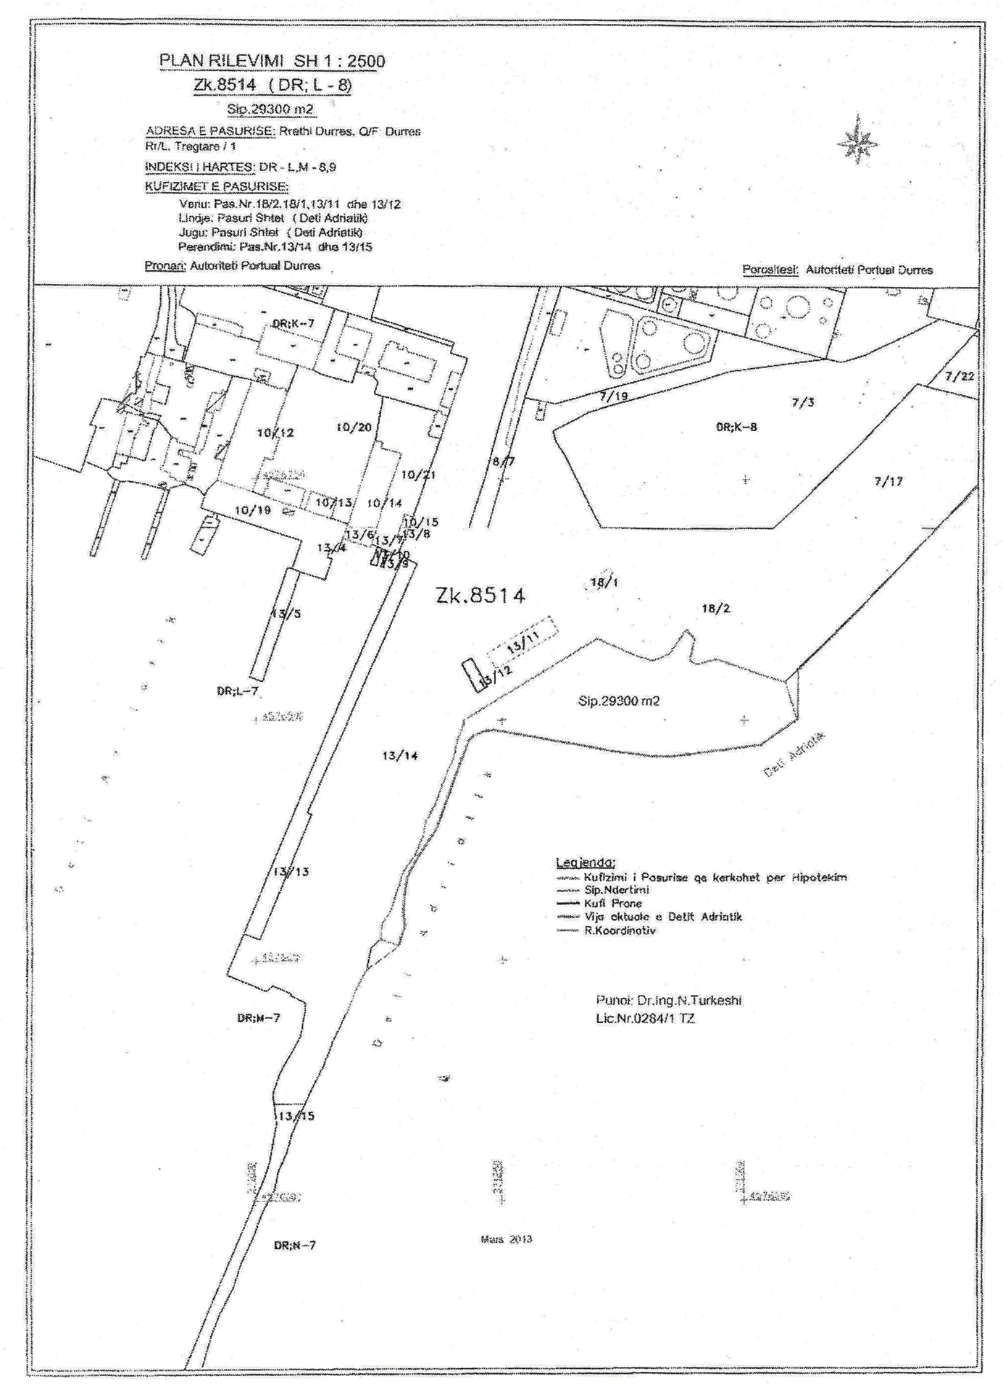

Vendim
Nr. 570, datë 27.6.2013

Për kalimin e pasurisë nr. 25/40, me sipërfaqe 182 m², e ndodhur në zonën kadastrale nr. 8603 të bashkisë Vlorë, në përgjegjësi administrimi të Ministrisë së Punëve Publike dhe Transportit, për Entin Kombëtar të Banesave, dhe për një ndryshim në vendimin nr. 639, datë 29.9.2007 të Këshillit të Ministrave “Për miratimin e listës së inventarit të pronave të paluajtshme shtetërore në Bashkinë Vlorë, të qarkut të Vlorës”

Në mbështetje të nenit 100 të Kushtetutës, të neneve 8 pika 3, e 10, 12, 13, 15/c të ligjit nr. 8743, datë 22.2.2001 “Për pronat e paluajtshme të shtetit”, të ndryshuar, dhe të nenit 8/a të ligjit nr. 8744, datë 22.2.2001 “Për transferimin e pronave të paluajtshme publike të shtetit në njësitë e qeverisjes vendore”, të ndryshuar, me propozimin e Ministrit të Punëve Publike dhe Transportit, Këshilli i Ministrave

Vendosi:

1. Kalimin e pasurisë nr. 25/40, me sipërfaqe 182 (njëqind e tetëdhjetë e dy) m², e ndodhur në zonën kadastrale nr. 8603 të bashkisë Vlorë, në përgjegjësi administrimi të Ministrisë së Punëve Publike dhe Transportit, për Entin Kombëtar të Banesave, me qëllim privatizimin në favor të banorëve që jetojnë në këtë pronë, sipas listës bashkëlidhur.
2. Pasuria nr. 25/40, me sipërfaqe 182 (njëqind e tetëdhjetë e dy) m², në zonën kadastrale nr. 8603 të bashkisë Vlorë, me numër rendor 100, të hiqet nga lista e inventarit të miratuar me vendimin nr. 639, datë 29.9.2007 të Këshillit të Ministrave “Për miratimin e listës së inventarit të pronave të paluajtshme shtetërore në bashkinë Vlorë të qarkut të Vlorës”.
3. Pas kalimit në përgjegjësi administrimi të Entit Kombëtar të Banesave, ngarkohet ky ent të lidhë kontratat e privatizimit me banorët e pastrehë, të përcaktuar në listën bashkëlidhur këtij vendimi, sipas kushteve të privatizimit, të përcaktuara në udhëzimin nr. 17, datë 17.10.2012 të Ministrit të Punëve Publike dhe Transportit, të ndryshuar.
4. Ngarkohen Ministri i Punëve Publike dhe Transportit, Kryeregjistruesi i Pasurive të Paluajtshme të Republikës së Shqipërisë dhe Enti Kombëtar i Banesave për zbatimin e këtij vendimi.
Ky vendim hyn në fuqi pas botimit në Fletoren Zyrtare.

Kryeministri
Sali Berisha

Lista e banorëve që banojnë në pronën me nr. pasurie 25/40,

zona kadastrale nr. 8603, LagjJa “Lef Sallata” Vlorë

Nr. | Emër | Mbiemër
1 | Faslli | Xhaferaj
2 | Petrit | Xhaferaj
3 | Memli | Xhaferaj
4 | Klarenc | Xhaferaj

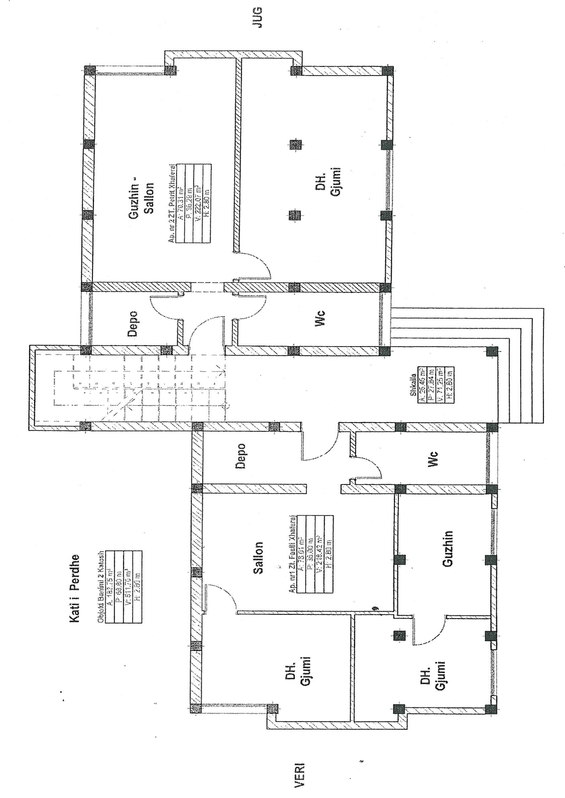

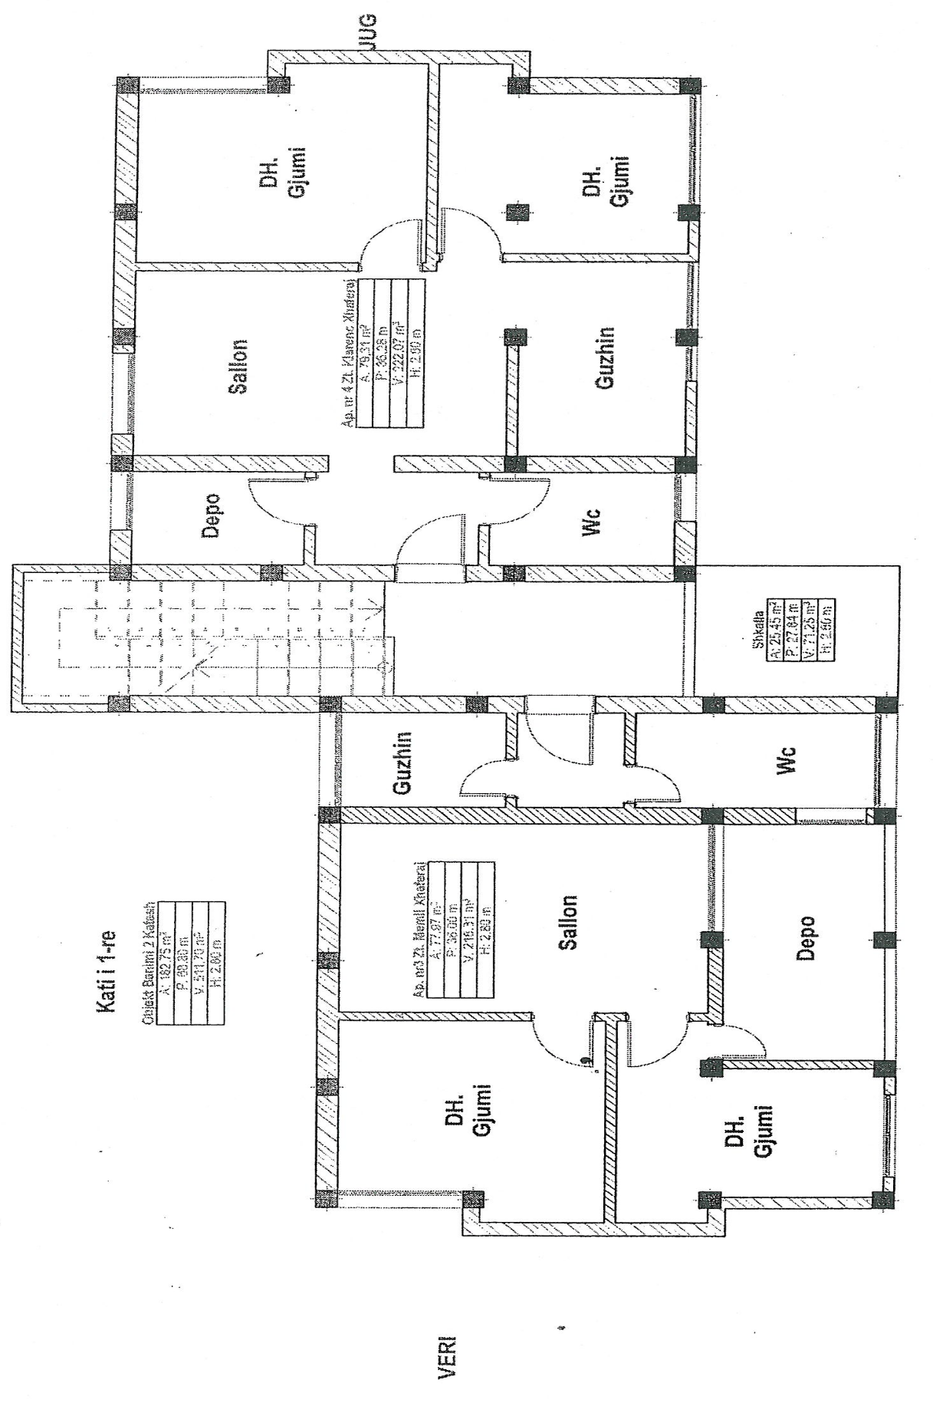

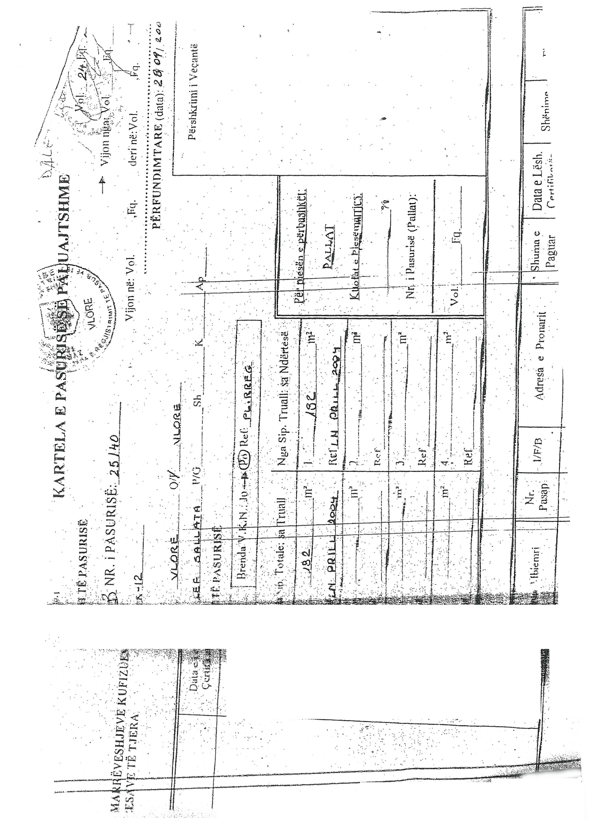

1.FORMULAR PËR INVENTARIZIMIN E PRONAVE TË PALUAJTSHME SHTETËRORE
(Për inventarizimin e pronave të veçanta)

